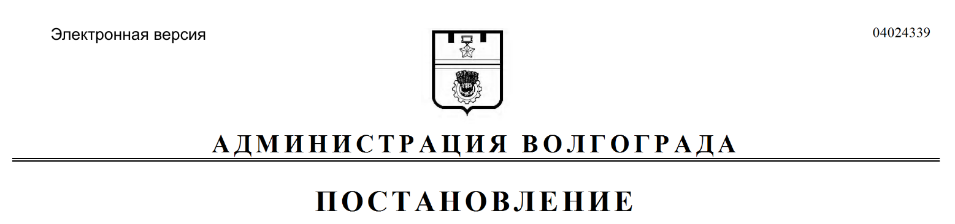
от 17.08.2018 № 1155

О внесении изменения в постановление администрации Волгограда от 02 марта 2017 г. № 264 «Об утверждении Порядка предоставления права на бесплатный проезд зрителям спортивных соревнований, волонтерам и лицам, включенным в списки FIFA, автомобильным транспортом (кроме легкового такси) в городском сообщении и городским наземным электрическим транспортом по маршрутам спортивных соревнований»

В соответствии со статьями 15, 16 Федерального закона от 07 июня 2013 г. № 108-ФЗ «О подготовке и проведении в Российской Федерации чемпионата мира по футболу FIFA 2018 года, Кубка конфедераций FIFA 2017 года и внесении изменений в отдельные законодательные акты Российской Федерации»,
руководствуясь статьями 7, 39 Устава города-героя Волгограда, администрация Волгограда
ПОСТАНОВЛЯЕТ:
1. Внести в Порядок предоставления права на бесплатный проезд зрителям спортивных соревнований, волонтерам и лицам, включенным в списки FIFA, автомобильным транспортом (кроме легкового такси) и городским наземным электрическим транспортом по маршрутам спортивных соревнований, утвержденный постановлением администрации Волгограда от 02 марта 2017 г. № 264 «Об утверждении Порядка предоставления права на бесплатный проезд зрителям спортивных соревнований, волонтерам и лицам, включенным в списки FIFA, автомобильным транспортом (кроме легкового такси) и городским наземным электрическим транспортом по маршрутам спортивных соревнований», изменение, заменив в пункте 9.2 раздела 9 слова «15 июня» словами «15 июля».
2. Настоящее постановление вступает в силу со дня его официального опубликования и распространяет свое действие на правоотношения, возникшие с 18 мая 2018 г.

Глава администрации В.В.Лихачев

